**¡Tengo una garrapata enganchada!**



Esa fue mi frase hace unos días cunado me estaba duchando y vi a ese animalito anclado a mi antebrazo. En esos momentos por tu cabeza empiezan a aparecer imágenes de tus clases de parasitología. Por “deformación profesional” empiezas a recordar todas y cada una de las enfermedades que pueden transmitir las garrapatas, te pones nervioso, sudas, entras en cólera...¡oh dios voy a morir!.

Acto seguido pedí unas pinzas a gritos desde el baño para poder arrancarla y empecé a recordar que hacía un par de días estuve haciendo senderismo. Y que además, a la hora de la comida me senté en el suelo. Sí, hice una de las cosas que no hay que hacer, y sí, tampoco me revisé el cuerpo al llegar a casa.

Fuera de esta anécdota, en muchas ocasiones me han preguntado como se debe quitar una garrapata en los perros o de donde vienen las garrapatas “que si no hay animales por la zona como es que hay garrapatas en esa o otra zona”. Este tipo de preguntas me han llevado a redactar este post ya que mucha gente desconoce ¿Cómo se debe quitar una garrapata?, ¿Cuáles son las épocas de riesgo?, ¿Qué síntomas nos deben alertar de una posible enfermedad transmitida por garrapatas?, etc. En este post voy a tratar de responder y aclarar algunas de estas preguntas.

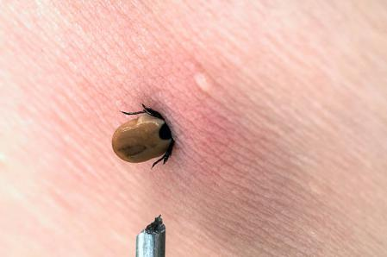

Por estas fechas es común ver a senderistas, campistas o gente que busca lugares en la naturaleza para realizar picnics y descansar al aire libre. Además de la equipación adecuada, hay que recordar que las garrapatas pueden transmitirnos enfermedades. Otros animales que tener en cuenta son los mosquitos, tal y como ya mencione en mi publicación sobre los ARBOVIRUS, debido al cambio climático este riesgo de enfermedades es cada vez mayor, sobretodo en las zonas más calurosas del país.



¿Qué es una garrapata?

Las garrapatas son artrópodos de la clase arácnidos y se dividen en dos familias:

* Los Argásidos: no tienen escudo son las llamdas “garrapatas blandas”, a esta familia pertenecen algunas especies del genero Ornithodoros, como Ornithodoros erraticus, transmisor de la peste porcina africana. Se caracterizan por pasar poco tiempo sobre sus hospedadores y desarrollar todas sus fases en el ambiente. Solo las larvas, ninfas y hembras se alimentan de sangre y la hembra no muere tras la puesta de huevos.
* Los Ixódidos: tienen escudo se les llama “garrapatas duras”. A esta familia pertenecen muchas especies que pueden ser transmisoras de zoonosis como Ixodes, Dermacentor y Rhipicephalus . Las larvas, las ninfas y las hembras se alimentan de sangre, y la hembra muere tras la puesta de huevos. Por su importancia en las zoonosis el post se centrará en esta familia.

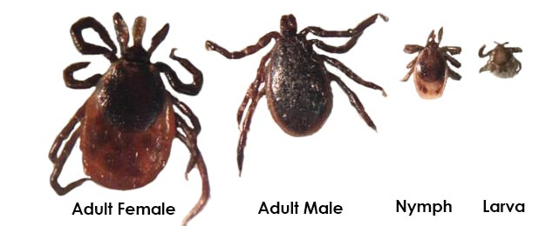

https://www.tickipedia.org/blacklegged-tick-information/

Las garrapatas pasan por varios estadios a lo largo de su vida (larva, ninfa y adulto) y necesitan sangre para producir la muda de una fase a otro.

En los ixodidos las hembras se pueden diferenciar de los machos por la forma del escudo.

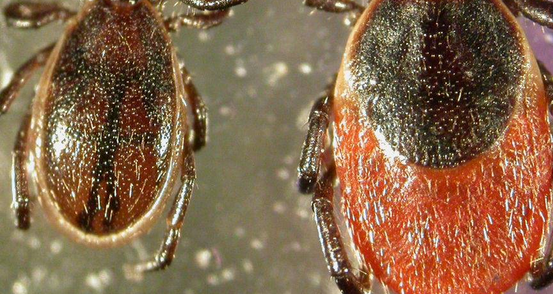

<https://www.agenciasinc.es/Noticias/Expertos-confirman-la-necesidad-de-vigilar-a-las-garrapatas> ixodes ricinus

Estructura garrapata (hispostóma)

Genero

Ciclo vital (larvas tienen tres pares de patas y los adultos 4 pares de garrapatas: las garrapatas pasan por tres fases (larva, ninfa y adulto

**¿Cuáles son las zonas de riesgo?**

Mayor riesgo en primavera (abril-mayo) y otoño (septiembre-noviembre), sonas con altas temperaturas y alta humedad. La supervivencia de estos animales depende de las condiciones de temperatura y humedad, cuando estas no son adecuadas pueden entrar en una fase de letargo.

En primaveras muy lluviosas se produce una mayor afluencia de garrapatas, además la falta de desbroce y limpieza del monte favorece que se produzca una mayor reproducción de las garraptas. Además del cambio climática, algunos autores también destacan que el aumento de la urbanización y el peligro en las poblaciones de algunos animales salvajes (hospedadores) esta haciendo que haya mayor proliferación de garraptas.

Hay que recordar que las garrapatas del genero Ixodes ponen los huevos en el suelo, algunas especies como Ixodes ricinus (transmisor de la enfermedad de Lyme) permanecen en la hierba alta a la espera de que algún hospedador adecuado pase por ahí. Otras como Hyaloma marginatum prefieren el suelo para esperar a su huésped.

**¿Qué enfermedades pueden transmitir?**

En la mayoría de ocasiones la picadura de una garrapata no produce ningún tipo de daño o lesión, y mucho menos la transmisión de alguna enfermedad.

Las zonas del cuerpo donde suelen picar son la cabeza, la zona inguinal, el cuero cabelludo. Prefieren las zonas donde hay más calor, por eso es importante revisar bien las zonas donde hay “pliegues”.

En un pequeño porcentaje pueden llegar a producir algún tipo de enfermedad o transtorno (figura lesiones) como:

* Reacciones alérgicas.
* Enfermedades infecciosas
* Neurotoxicidad por garrapatas, componentes neurotóxicos en la saliva.

Por este motivo, tras la picadura de una garrapata, durante 4 semanas se debe estar alerta ante la aparición de síntomas como fiebre, cansancio, dolor articular, dolor muscular o dolor de cabeza. Sería conveniente conservar la garrapta en alcohol o tener imagenes de ella para estudiar el caso.

Las enfermedades infecciosas transmitidas por garrapatas (EITG) que pueden aparecer en nuestro país (aunque son poco frecuentes por ahora) son la enfermedad de Lyme o la fiebre hemorrágica de Crimea Congo.

**Cuanto más tiempo este alimentandose de sangre más timepo**

**¿Cómo se deben retirar?**

Las garrapatas se deben retirar con pinzas lo más cerca posible de la piel y tirar recto sin retorcerla, evitando así que la zona rostral de la garrapata quedé en la piel, ya que pueden producirse abscesos. Una vez retirada limpiar la piel con jabón y agua.

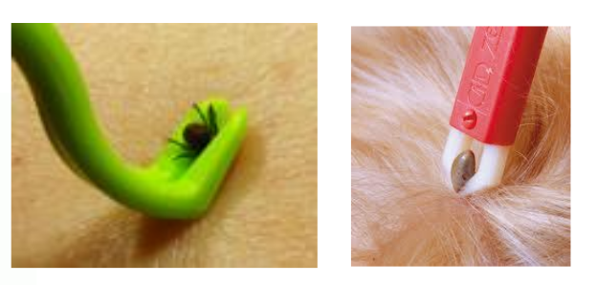

Nunca, repito nunca, jamas, never, mai, jamais, noch nie, utilizar remedios caseros como gasolina, leche, frotar con vaselina, quemar con un mechero, etc. Tampoco se debe aplastar o comprimir, todas estas acciones pueden aumentar la probabilidad de infección ya que la garrpata inyecta su contenido

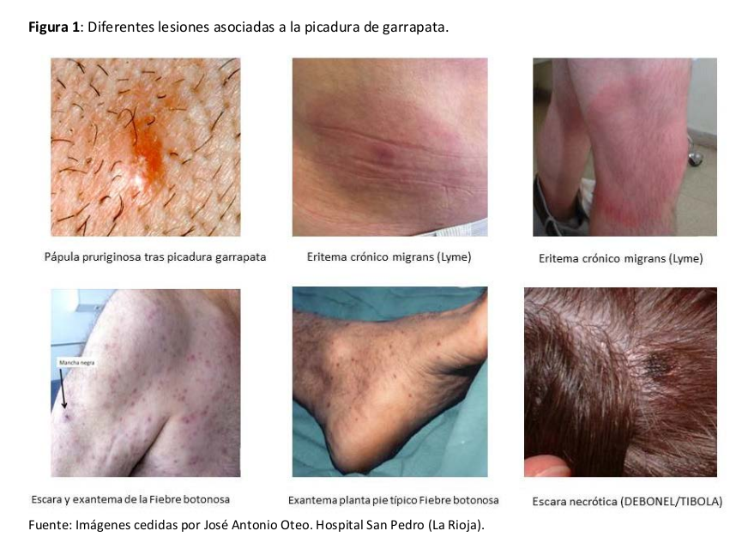

Ministerio de Sanidad (MSCBS). Guía de actuación ante picadura de Garrapata. 2016. Disponible en:

Para evitar la picadura de garrapata:

* Evitar sentarse en el suelo
* Utilizar pantalones largos y ponerlos por dentro del calcetín.
* Evitar zonas de vegetación alta
* Revisarse la piel al llegar a casa
* Uso de repelentes
* Utilizar ropa clara para visualizar las garrapatas adheridas y lavar la ropa a 60ºC

Fuentes:

Bowman, D. 2004. Georgis Parasitología para Veterinarios. ElSiever: Madrid.

National Institutes of Health. 2014. Sobre Garraptas. Disponible en:https://salud.nih.gov/articulo/sobre-garrapatas/

Ministerio de Sanidad (MSCBS). Guía de actuación ante picadura de Garrapata. 2016. Disponible en: <https://www.google.com/url?sa=t&rct=j&q=&esrc=s&source=web&cd=&cad=rja&uact=8&ved=2ahUKEwjPvojZgfXxAhUASBUIHaFcA9IQFjAAegQIBRAD&url=https%3A%2F%2Fwww.mscbs.gob.es%2Fprofesionales%2FsaludPublica%2FenfermedadesEmergentes%2FCrimea_Congo%2Fdocs%2FGuia_actuacion_picadura_garrapata_20161014.pdf&usg=AOvVaw12ljjmYt05oC-jx-4TH6f9>

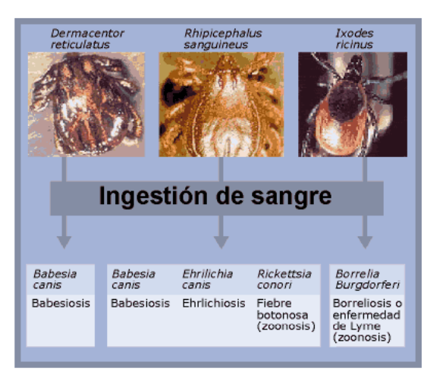

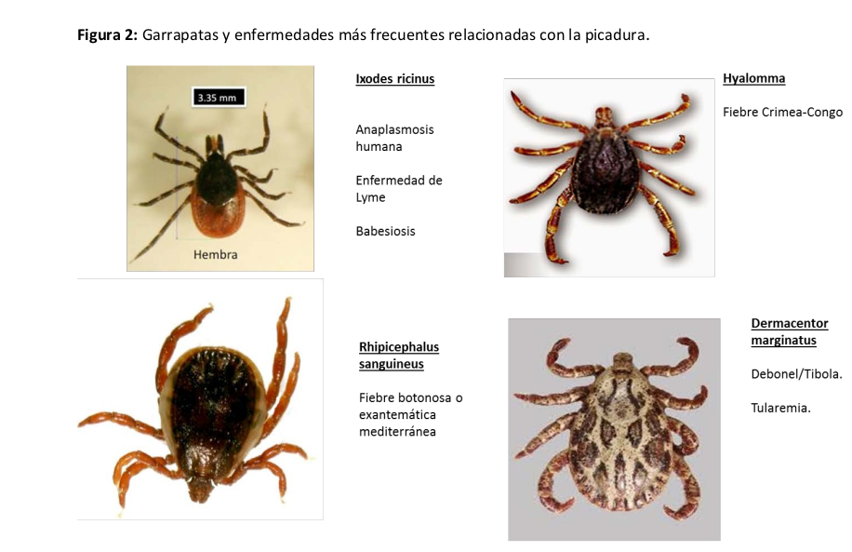

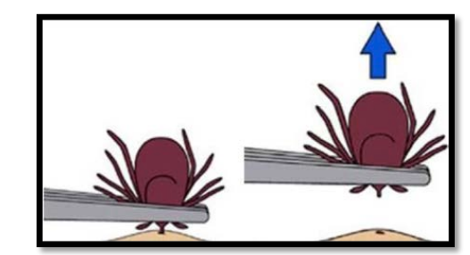CDC y Oteo JA, Martínez de Artola V,

Gómez-Cadiñanos R, Casas JM, Blanco JR, Rosel

L. Evaluación de los métodos de retirada de las

garrapatas en las Ixodiadiasis humanas. Rev Clin

Esp 2006; 196:584-587